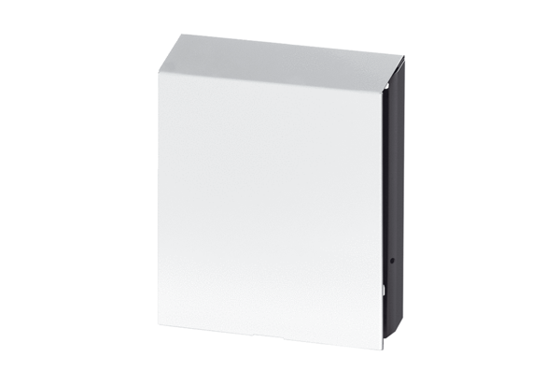Außenabdeckung PP 45 AWVerpackungseinheit: 1 StückSortiment: K
Artikelnummer: 0093.0178Hersteller: MAICO

